RÖDKLÖVERNS

Samfällighetsförening

Kvarteren Klöverblomman, Fyrväpplingen, Strandärten

Rödklövern, & Strandastern, Rödklövervägen Hässelby

Informationsbroschyr
Uppdaterad 2020

Vi är 89 fastigheter och en ICA-butik i vår Samfällighetsförening.
Som i alla andra föreningar finns en del rättigheter och skyldigheter för oss medlemmar och fastighetsägare.

Föreningen är ansluten till ”SAMVERKAN MOT BROTT”, ett
projekt som startades av Polisen och Folksam i syfte att förhindra inbrott.

Tänk på att meddela dina grannar om du reser bort eller lämnar huset utan tillsyn.

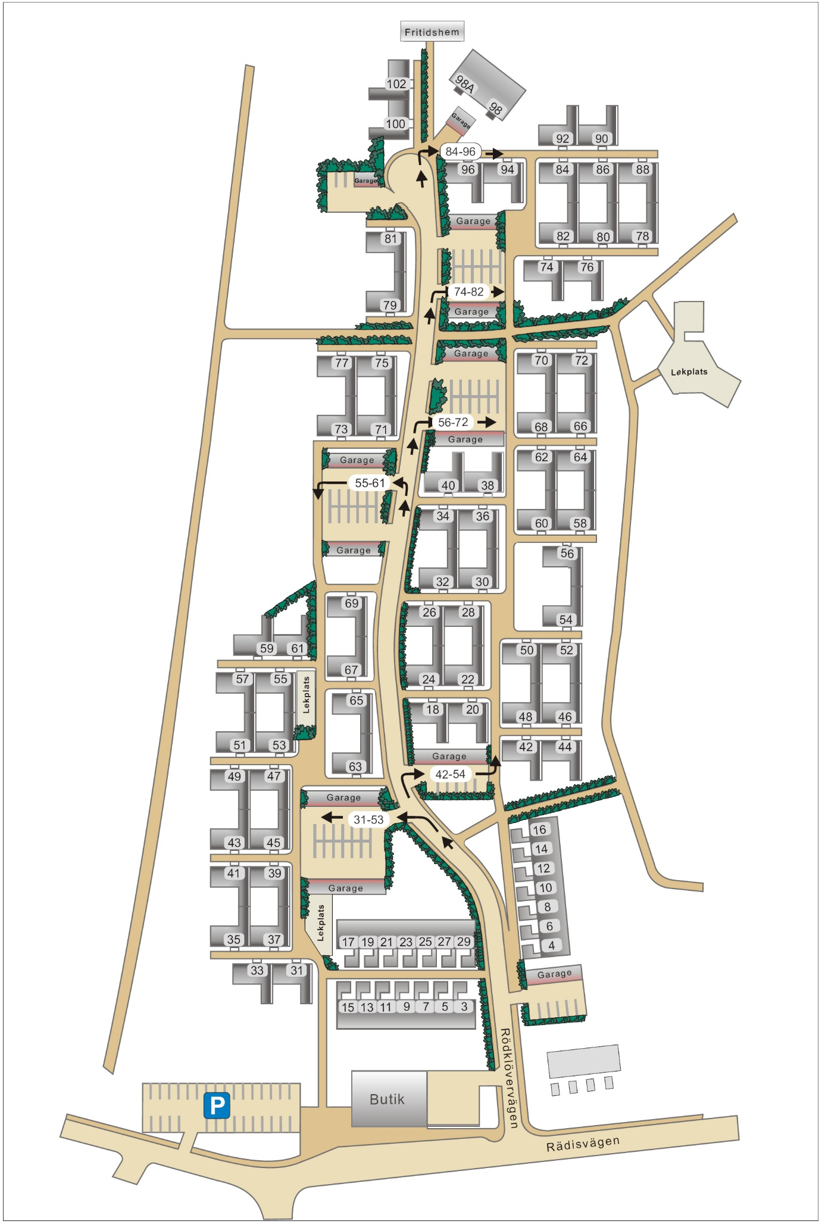

ATT ÄGA OCH BO I EN FASTIGHET I VÅR FÖRENING

Att äga ett hus i Rödklöverns samfällighet innebär att du äger en del av föreningen.

Fastigheterna byggdes 1974 och föreningen bildades 1977. Föreningen består av 89 fastigheter och en butik fördelade på 5 kvarter. Kvarteret Klöverblomman 2-8, Fyrväpplingen 2-29, Strandärten 4-17, Rödklövern 2-3 och Standastern 1, 3-36 samt 39-42.

Som i alla föreningar finns en del rättigheter och skyldigheter för oss medlemmar, likaså har föreningen skyldigheter och ansvar.

Föreningen ansvarar till exempel för vatten och värme till fastigheterna, grönområden, park samt gångvägar och de gemensamma garagen.
Kostnaden för detta tas ut som en medlemsavgift.

VÄRME
Hela föreningen har fjärrvärme som levereras av Stockholms Energi.
Via föreningens undercentral och kulvertsystem distribueras värmen till samtliga hushåll
och fastigheter.

VATTEN
Vatten köper vi gemensamt. Delar av vattnet värms upp av föreningens
undercentral och via kulvertsystemet leds sedan varmt och kallt vatten till samtliga fastigheter.

VÄGAR
Våra parkvägar samt gångvägar inom föreningens mark sköts av oss medlemmar tillsammans.
Styrelsen upphandlar underhåll i den mån som erfordras och som beslutats på årsstämman.
Snöröjning sker kontrakterat för hela samfälligheten. Dock är varje fastighetsägare skyldig att
sansa och snöröja framför den egna fastigheten i avvaktan på entreprenören. Sand finns att
hämta i de gröna sandlådorna som finns i området.

GRÖNOMRÅDEN
Våra grönområden sköts av oss boende tillsammans.
Varje husägare ansvarar för att klippa gräset vid intilliggande gräsområde intill egna fastigheten
och inom det städområde som fastigheten tillhör.
Föreningen har två städdagar per år då samtliga hushåll ska medverka för att sköta om vårt närområde.
Varje fastighet hör till ett särskilt städområde vilket anvisas varje hushåll vid städdagarna.

GARAGE och PARKERINGSPLATS
Varje fastighet disponerar två uppställningsplatser för bilar, ett garage och en
parkeringsplats framför eller i anslutning till det tilldelade garaget. Undvik att använda
parkeringsplatser som inte tillhör den egna fastigheten utan att först få klartecken för detta från
den som har rätt att disponera parkeringsplatsen. Besökande hänvisas till parkering på gatan eller på
den egna parkeringsplatsen. Skrymmande fordon får inte parkeras på våra
parkeringsplatser om dessa hindrar andra från att bruka sina parkeringsplatser.
Garageplatsen är oisolerad, men det finns eluttag dit motorvärmare med timer vid behov kan kopplas.
Annan långvarig användning av el i garaget skall undvikas då elförbrukningen betalas samfällt.
El-bilar får inte laddas i garagens el-uttag. Garagen skall ej användas som förråd och det får ej finnas
brandfarligt material i garagen.

Bilar får ej parkeras på gångvägarna eller de allmänna utrymmena intill husen om det
inte sker i samband med i och urlastning. Räddningsfordon måste kunna beredas tillträde
till de olika fastigheterna vid akut händelse.

TRAFIK
Fordonstrafiken till området och inom området ska vara minimal och hastigheterna bör hållas.
30 km/tim till området och 10 km/tim inom området. Inkörning i området ska endast ske
vid in och uttransport av varor som rimligen inte kan bäras. Sådan körning ska ske på gåendes
och lekande barns villkor.

BILTVÄTT
Enligt miljölagstiftningen är biltvätt inte tillåten då våra brunnar saknar oljeavskiljare.
Bilar får inte tvättas inom föreningens område.

TV/FIBER
Föreningen har gemensamt internet och bas/grundutbud av tv kanaler som ingår i medlemsavgiften.

EL
Elektriciteten för belysningen utomhus, till garagen och till undercentralen har föreningen
ansvaret för. Vid allt el-arbete skall fackmannakunskap användas.
Om lampor går sönder i garagen kan glödlampor hämtas hos styrelsen och bytas ut av varje medlem.
Utvändiga lampor bytes ut av styrelsen efter påpekande av de boende i föreningen.
Egen hushållsel ansvarar respektive fastighetsägare för.

GRÄSKLIPPARE
gräsklippare finns att tillgå i det förrådsgarage som din fastighet tillhör.
Spett, slägga och häcksaxar kan lånas via styrelsen samt lövblås och kantskärare.

SÅ HÄR SKÖTS DET GEMENSAMMA

En styrelse väljs varje år på föreningens årsstämma för att förvalta det gemensamma.

Årsstämma
Rödklöverns årsstämma brukar genomföras under mars månad varje år. Kallelser skickas ut
i medlemmarnas brevlådor samt annonseras på vår hemsida.

Styrelsen
Rödklöverns styrelse består av 4-5 ordinarie ledamöter och 2 suppleanter.

Styrelsen ansvar
Styrelsens uppgift är att förvalta föreningens ekonomiska intressen samt sköta löpande underhåll.

Undercentral och utvändig belysning
Undercentralen sköts av styrelsen. Upptäcker du en trasig lampa, kontakta en medlem i styrelsen.

Så här räknas föreningens kostnader
Varje fastighet skall betala en årlig avgift till samfälligheten för att täcka samfällda kostnader
enligt av stämman fastställd budget årsvis, samt andra kostnader som beslutas på stämman.
Medlemsavgiften tas ut i efterskott 8 ggr/år,
månadsvis under vinter halvåret och kvartalsvis sommar halvåret.

VAD FÖRVÄNTAS AV DIG SOM BOR I RÖDKLÖVERN SAMFÄLLIGHET

Att du…

- Iakttar försiktighet och begränsar din fordonstrafik på förenings gångvägar.

- Alltid ställer fordon på de tilldelade uppställningsplatserna och respekterar de parkeringsreglerna
som finns i området.

- Endast slänger hushållssopor i sopkassunerna då resten skall sorteras vid återvinningsstationer.

- Använder fackmannaskap vid vatten-, värme och sanitetsarbete, så kallade VVS-jobb.
Viktigt att meddela styrelsen om man utför arbeten som påverkar vattenvolymen i radiatorsystemet.

- Meddelar styrelsen vid försäljning av din fastighet och framhåller till köparen och mäklaren att huset
ingår i en samfällighet. Se till att denna broschyr tillhandahålls för både mäklare och köpare.

- Först frågar grannar vid förändringar på tomten och exteriören av huset.

- Medverkar på de gemensamma städdagarna, minst en person per hushåll ska medverka.

- Närvarar vid årsstämman för att påverka besluten som tas för Rödklöverns samfällighetsförening.
Varje hushåll har en röst. Om du inte kan närvara, lämna din fullmakt till en granne eller en medlem
i styrelsen för att få din röst hörd.

- Medverka till en bra attityd mellan oss boende i föreningen.

- Tillfrågar styrelsen innan du gör något själv med det som är gemensamt för oss, så som ytor,
kan påverka grannar eller tillhör föreningen.
Är du osäker om vilket som gäller, fråga en medlem i styrelsen..

- Respekterar att styrelsen är medlemmar som blivit utsedda av stämman. Och styrelsemedlemmarna
genomför sina uppdrag på fritiden så utgå från att de gör sitt bästa för föreningen.

- Delar dina synpunkter och kommer med konstruktiva förslag på lösningar till en medlem i styrelsen.

- Sörjer för bra boendeekonomi genom att spara på varm- och kallvatten och sträva efter den lägsta
komfortvärme inomhus.

- Alltid har timer vid användning av kupé- och motorvärmare i garagen.

SÅ FUNGERAR VÄRMEN, VATTNET OCH ELFÖRBRUKNINGEN

Uppvärmningen av våra hus och varmvattnet sker via föreningens undercentral.
Undercentralen sköts av styrelsen. I vår undercentral tillverkas vårt varmvatten som
distribueras runt i vårt kulvertsystem. För att kunna leverera varmt vatten cirkulerar
vattnet runt via fastigheterna. Utgående temperatur är ca 55 grader.

Reglering av värme
Från föreningens undercentral regleras och distribueras värmen via primärledning (kulvert) som är
placerad i marken och ansluten till de ”gröna lådorna” på vissa husgavlar där injusteringventiler är
inställda för att alla ska få tillräcklig mängd värme. Detta har utförts av sakkunnig personal enligt
VVS- konsultens beräkningar. Ventilerna är sedan låsta i sitt läge.

All installation inom fastighetsmodulen ansvarar respektive fastighetsägare för. Förutsättningar för att
värmeförsörjningen inom varje fastighet skall fungera är att radiatorventilerna fungerar som dom ska.
Huvudventiler för värme och varmvatten finns i varje fastighet placerad i förråd eller tvättstuga
beroende på vilken typ av fastighet man har.

Om arbeten med värmen skall utföras så måste man kontakta en medlem i styrelsen.

Vatten
Föreningens vattenmätare är placerade i vår undercentral.

El
Till samfälld el räknas garageuttag och utebelysning samt el till undercentralen. Denna el ingår
i samfällighetsavgiften.

Till privat hushållsel räknas el som förbrukas inom respektive fastighet.

Sopor
Det finns 3 sopkassuner i föreningen där endast hushållssopor skall kastas. Andra sopor (förpackningar,
tidningar etc) skall kastas vid återvinningsstationerna, den närmaste ligger på Backtimjegränd
(lite längre upp på Rädisvägen). Grovsopor slängs på närmaste Återvinningscentral, Lövsta ÅVC.
Kostnaden för våra hushållssopor ingår i samfällighetsavgiften, kostnaden baseras utifrån sopornas vikt.

Mellanbjälklag (tvåvåningshusen)
Golv, Sp.panel 22 + lumpapp + träfiberskiva 6 + golvbeläggning
Blälklag 45 x 220
Glespanel 28
Gipsplank alt. Gipsskiva 9.
Bottenplatta
Spackling + golvläggning
Betongplatta på pålning eller plintar
Min.ull 40
Dräneringslager 100
Kantbalkar Lättklinker 200 + slamning
Ytterväggar
(Räknat från insida)
Gipsskiva 13 (på fria gavlar 2 x 13)
Diffusionsspärr
Reglar 45 x 95 CC max 600
Min.ull 95 klass A
Panelad fasad=
Träfiberskiva 3
Spikreglar 23x70
Ytterpanel 22
Tegelfasad =
Asfaboard 13
Luftspalt 20
Fasadtegel 120 alternativt 60
Gipsskiva 13
Icke bärande innerväggar
Gipsskiva 13
Reglar 45 x 45 CC 400
Gipsskiva 13

Friliggande förråd
Byggda i trä, vissa har under åren blivit isolerade och varmbonade.

Garagen
Garagen är byggda i betongelement och är oisolerade, taken består av plåt samt helt öppna mellan platserna. Nya portar monterades 2006. Alla fastighet disponerar en plats. Garagen ägs och förvaltas av föreningen. I fyra av längorna har föreningen ett förråd där gräsklipparna är placerade.

